Git 사용방법 초간단 정리

* 사용방법 참고 : <https://hackmd.io/@oW_dDxdsRoSpl0M64Tfg2g/ByfwpNJ-K>
* 깃허프 프로젝트 주소 : <https://github.com/yellowlemontea/JB_DS2.git>

- 작업프로세스 :

1. git pull로 git hub 최신 정보 받아옴.ㅎ  
   2. git branch jun 이런식으로 작업할 브랜치 생성함  
   3. Git switch jun 작업 브랜치로 이동  
   4. Jupyter notebook 실행 후 열심히 작업&저장  
   5. Git add . → git commit -m “작업내용” → ((git pull origin main) 그사이에 누가 작업한 경우) → git push origin jun  
   6. Git hub에서 pull request 진행  
   7. 팀원들에게 작업종료 알림 (필요시)   
   8. Git branch -d jun (작업완료 후 브렌치 삭제)
2. Git 작업전 할 것  
   ▶ 초기 1회성 작업 (처음 한번만)  
   - 작업할 폴더 생성  
   - vs code로 해당 폴더 오픈  
   - vs code 내에서 터미널 실행  
   - git clone <https://github.com/yellowlemontea/JB_DS2.git>   
   ▶ 작업전 반복 작업 (수정전마다 해줘야함)  
   - git pull -u <https://github.com/yellowlemontea/JB_DS2.git> (항상 작업하기전에 시행)  
    -> 최신 업데이트 사항을 내폴더에 반영해준다고 생각하면됨 (git fetch +git merge)  
    -> git pull origin 브랜치명 (특정 브랜치만 가져올수도 있음)   
   ▶ 본인 브랜치에서 생성 후 작업 시작  
   - git branch jun (브랜치 생성)  
   - git switch jun (브랜치 간 이동)
3. Git 작업 후 올리는법  
   - git add . (폴더내에 작업한 모든 파일을 임시 보관소에 올림)  
   - git commit -m ‘작업내용’ (작업한 것을 커밋함, 로컬PC에 적용한 상태)  
   - git push -u <https://github.com/yellowlemontea/JB_DS2.git> (원격저장소에 반영)  
   \* -u 명령어로 한번 했으면 이후엔 git push 만해도 됨. -u가 원격저장소 기억하는 옵션  
   - git push origin 브랜치명   
   -> 본인 브렌치를 원격저장소에 지정해서 올릴 수 도 있음.  
   주의 push에서 안되는 경우는 conflict 발생임 코드 수정 후 올려야해요!
4. Git pull request 하는 방법

Main branch 와 본인 branch 합치는법이라고 생각하면 좋음  
- git hub 사이트에서 pull request 클릭

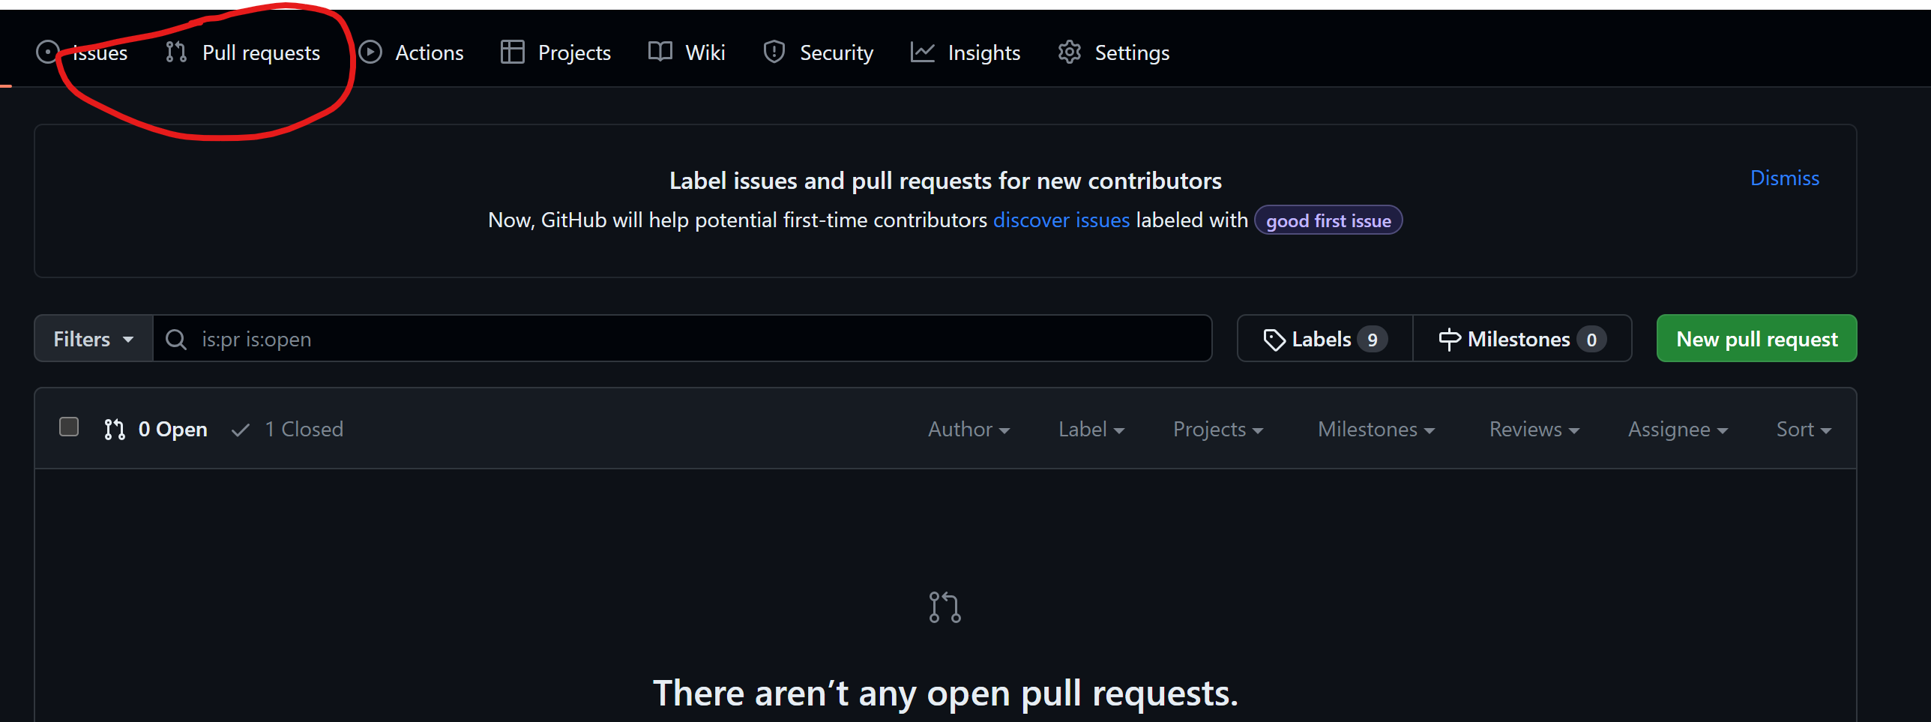  
- 어떤 브랜치를 어떤 브랜치에 합칠찌 선택 (base:main ← compare:jun)  
- create pull request 클릭 후 작업내용 작성  
- 문제 없으면 merge 해야함.  
 - create a merge commit (3way merge) -> 보통의 경우

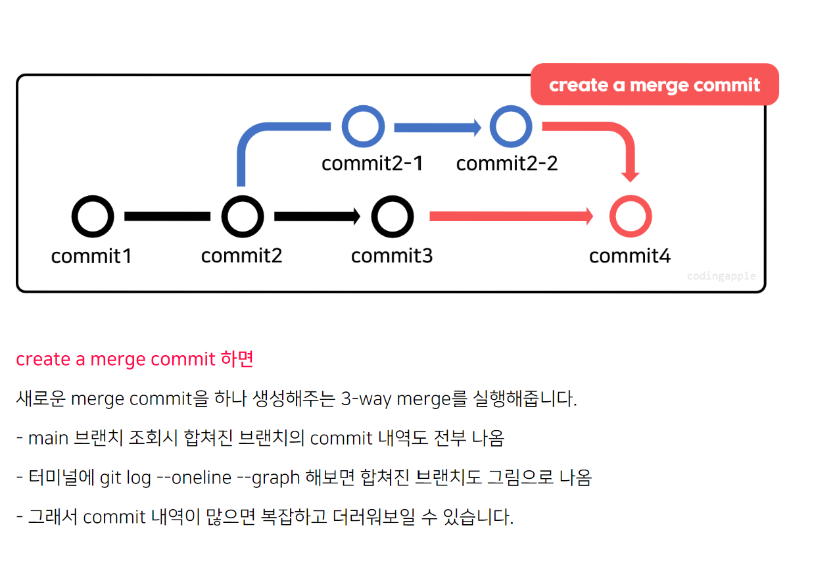  
 - squash and merge -> 진짜 간단하고 문제없는 작업이면 이걸로

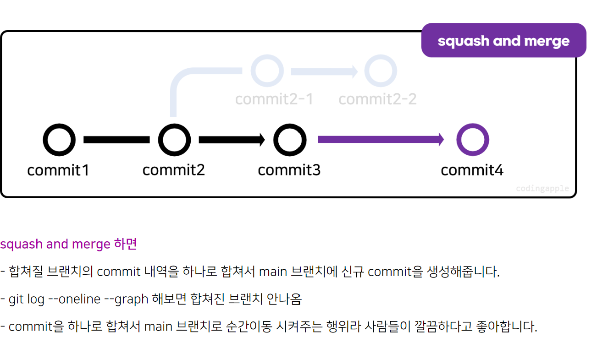  
 - rebase and merge

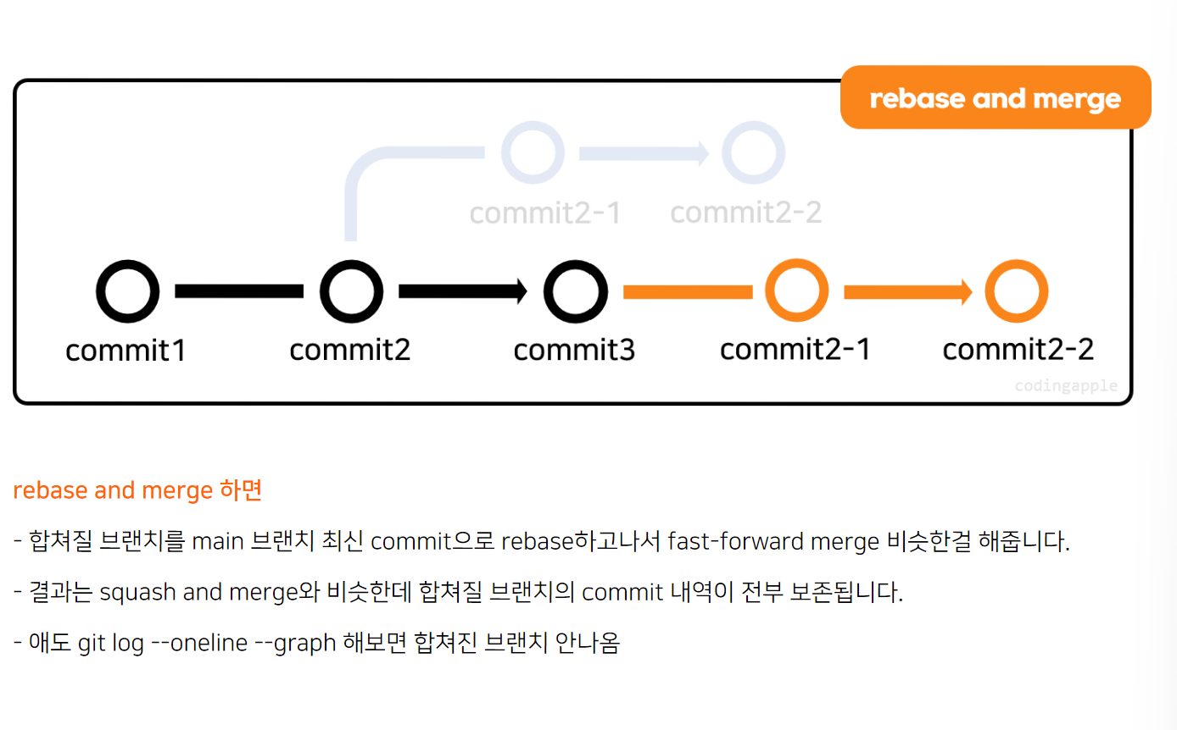

1. Git Tip  
   - git remote add 변수명 변수내용  
   ex) git remote add origin <https://github.com/yellowlemontea/JB_DS2.git>  
   git push origin   
   -> origin이라는 변수에 주소를 담을 수 있음.  
   - git status (변경 파일 확인)
2. 나중에 혼자 할 때 참고  
   작업할 폴더 생성 후 VS code로 오픈 폴더 후 명령어 입력   
   - git init (깃 허브 초기 세팅)  
   - git branch -M main (github에선 브렌치를 메인 브렌치로 사용)

